Nama : Fachrul Rinaldi

NIM : L200170042

MODUL 2

1. Membuka cmd dan kemudian ketikan “setpath”, pergi ke direktori LAB2 kemudian ketikan “dir” untuk mengetahui isi dari folder LAB 2.

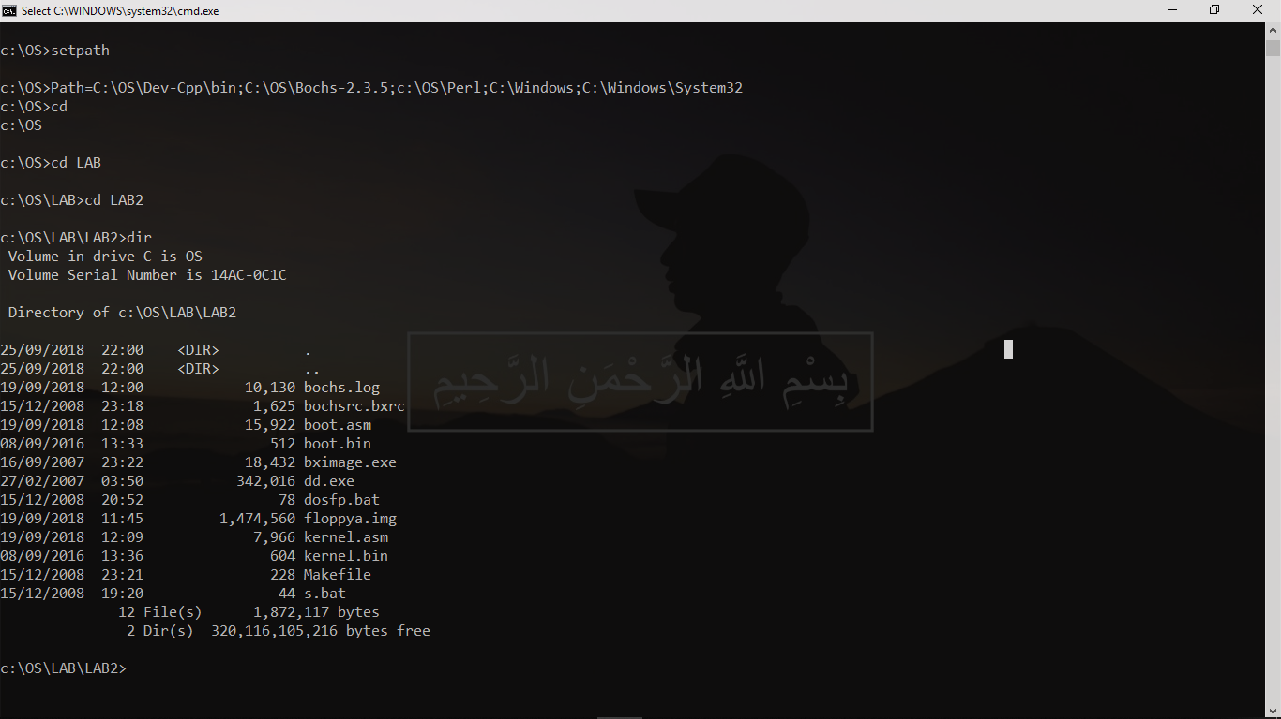

1. Jalankan “bximage” hingga selesai.

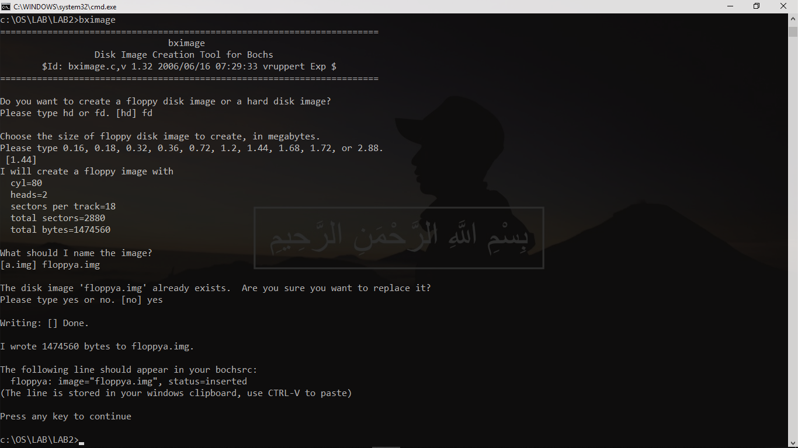

1. Kemudian ketikan “dosfp” untuk memformat “floppya.img”. dan atur lokasi floppy.img yg terdapat di LAB2.

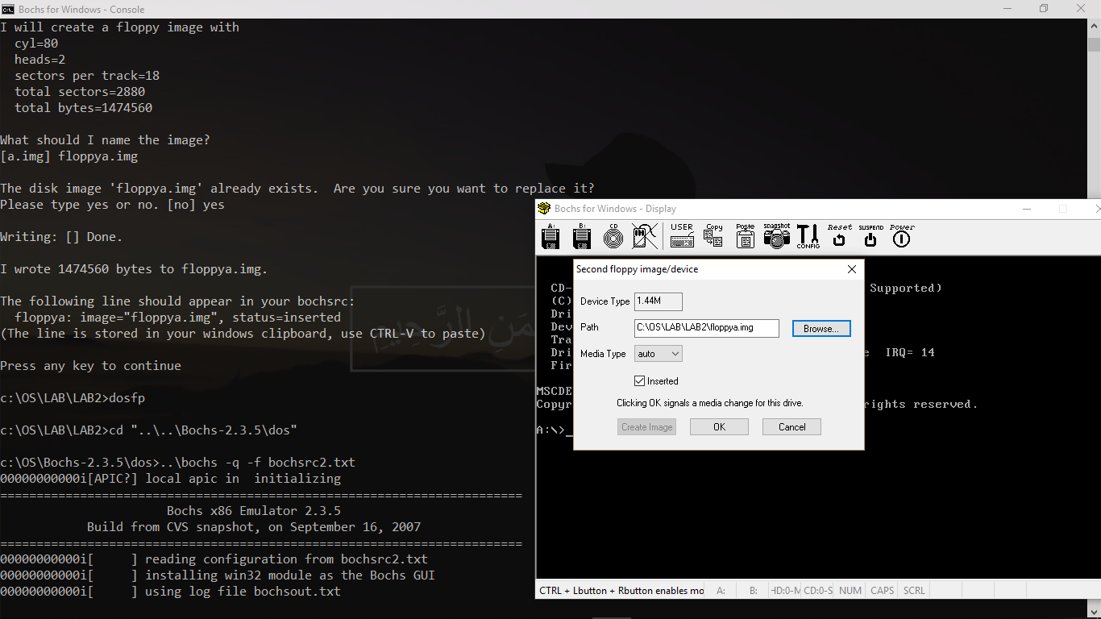

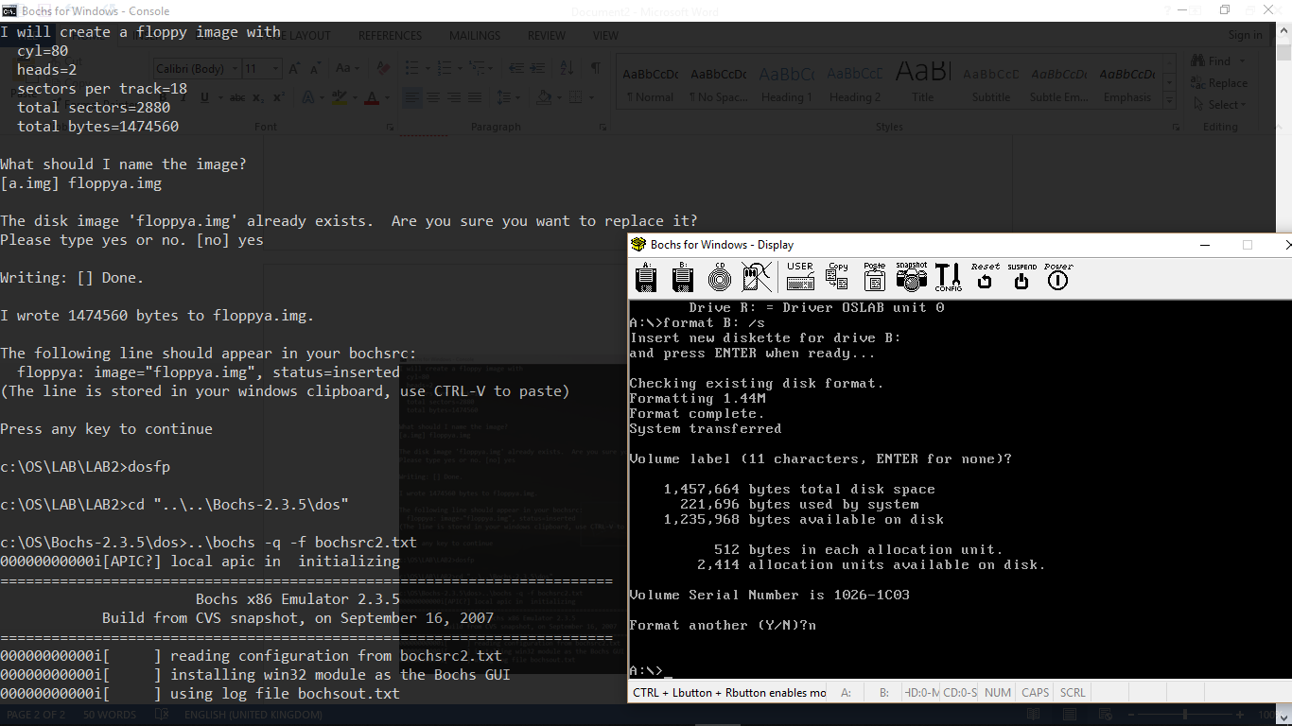

1. Ketikan ‘make fp.disk’ , dan jalankan PC-simulator ketik ‘s’.

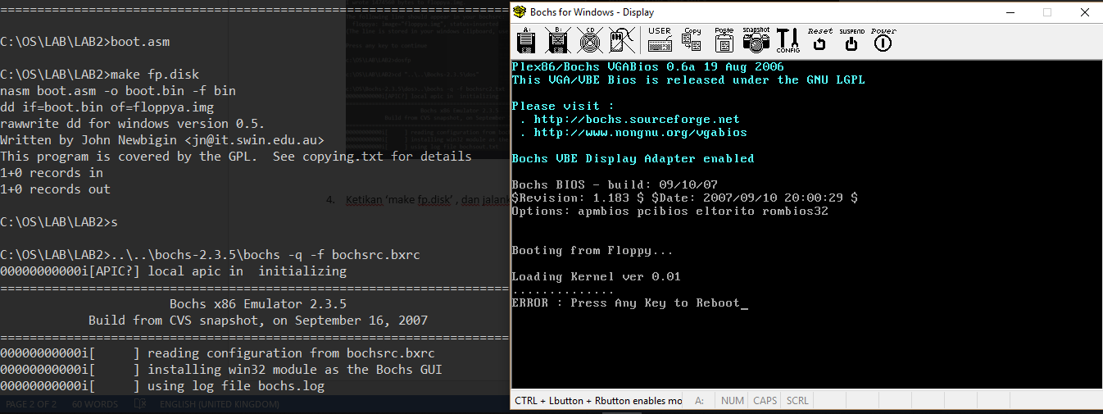

1. Menyunting file ‘boot.asm’, dengan ketikan ‘notepad boot.asm’, dan ubah teks ‘loading kernel’

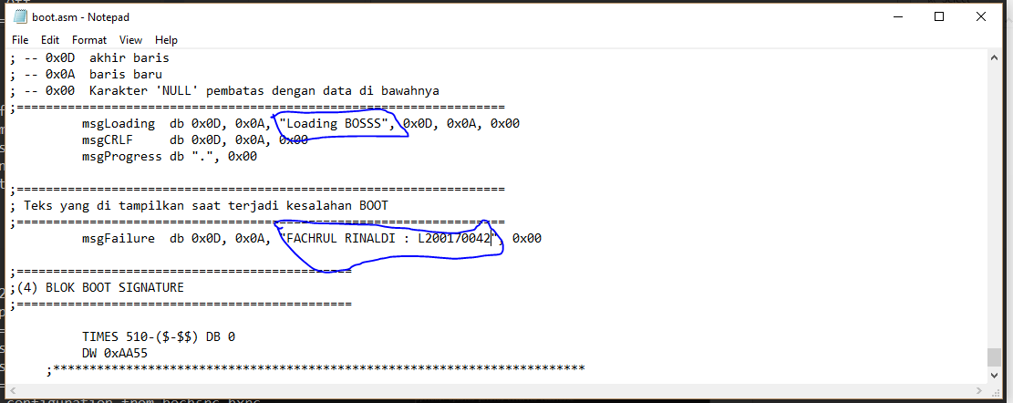

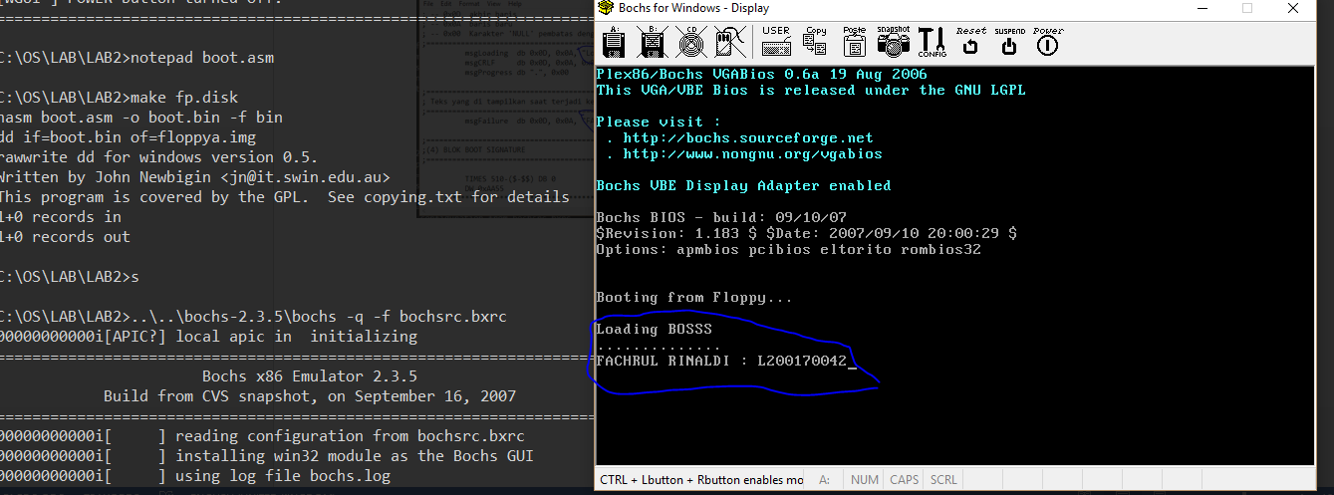

1. Selanjutnya lakukan kompilasi untuk menghasilkan ‘kernel.bin’, dengan mengetikan ‘make kernel’.

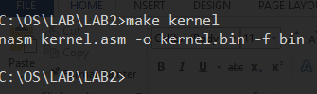

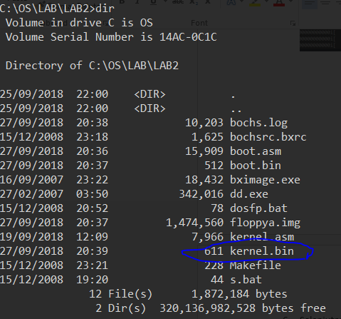

1. Memindahkan file ‘kernel.bin’ ke dalam file image ‘floppya.img’, menggunakan software ‘winimage’.

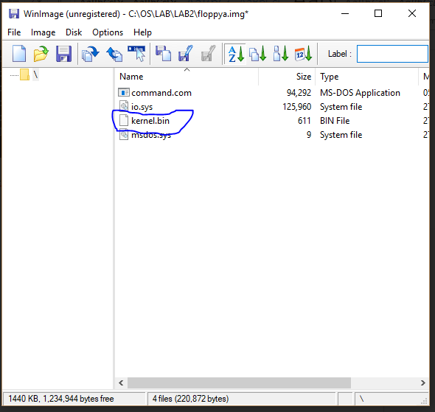

1. Kemudian ketikan s untuk melakukan boot pada PC simulator.

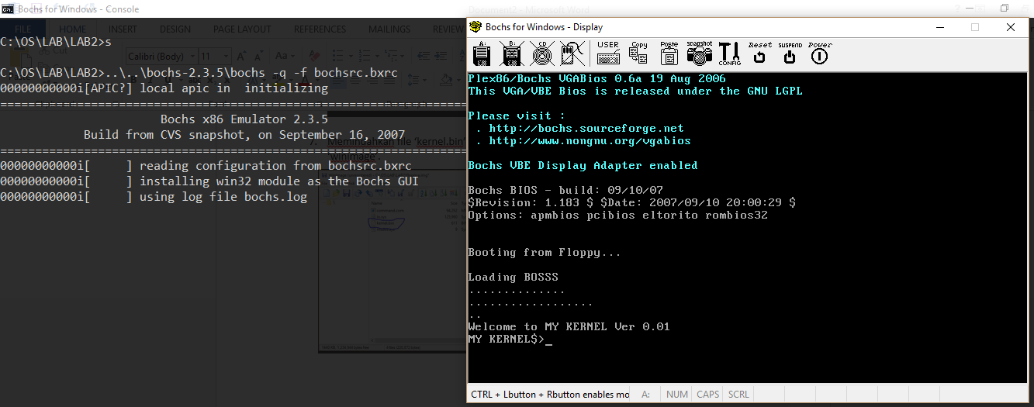

1. Memodifikasi file ‘kernel.asm’, ketikan ‘notepad kernel.asm’ dan edit pada bagian ‘strWelcomeMsg db’.

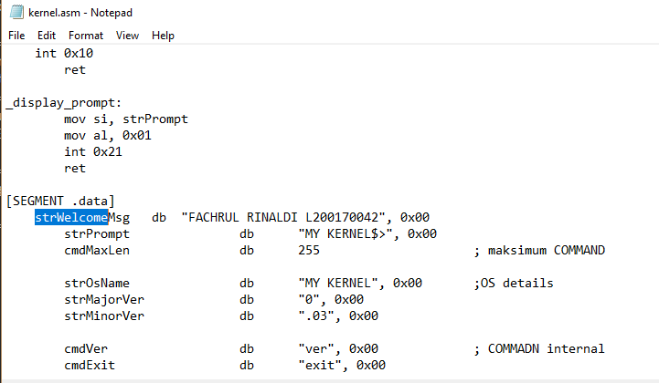

1. Kemudian ketikan ‘make kernel’ dan jalankan PC simulator ketikan ‘s’

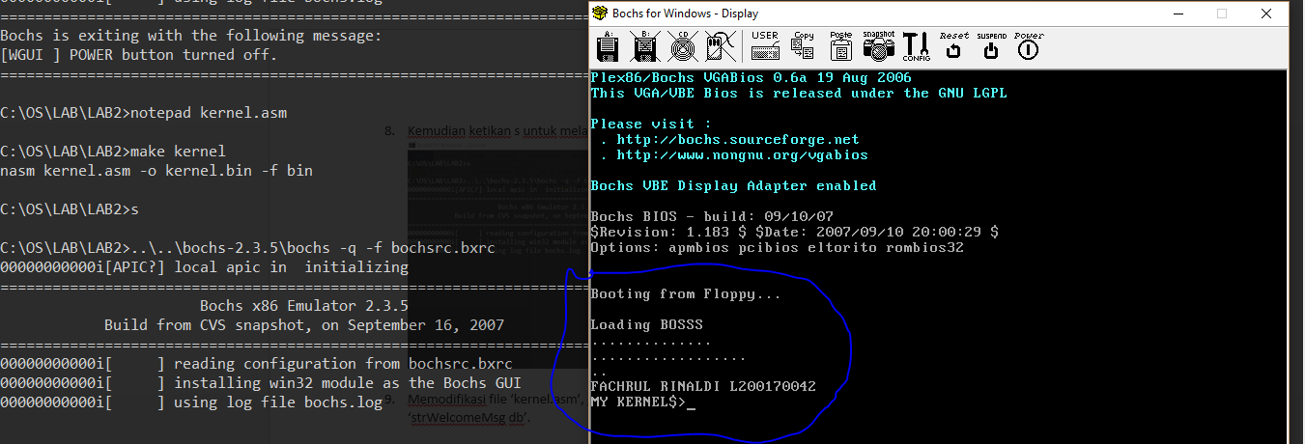

1. **boot.asm**

**Global**

**Detail**

1. Mengatur mode kerja 16 bit (real-mode)
2. Menentukan lokasi awal dari program
3. BLOCK ID FAT12 Keterangan format FAT12 pada floppy disk
4. BLOCK BOOT CODE mengatur lokasi kode program,mengatur lokasi stack,menampilkan

text dilayar,menghitung ukuran root directory dan menyimpanya dalam register,memindahkan isi root direktori ke memori ram,mencari nomer awal sektor lokasi FAT,baca isi FAT dipindahkan ke memory,baca isi file kernel.bin

1. **kernel.asm**

**Global**

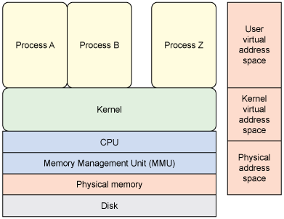

**Deskriptif**

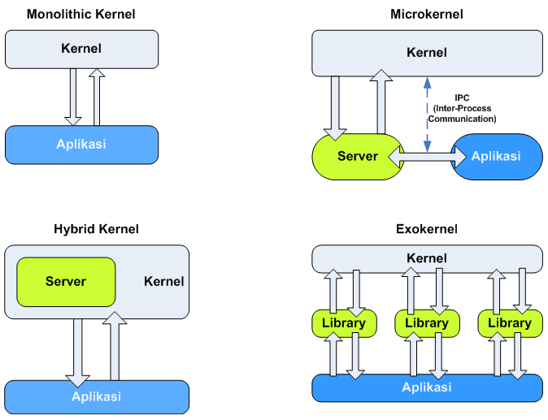

1. Kernel Monolitik, Kernel monolotik mengintegrasikan banyak fungsi di dalam kernel dan menyediakan lapisan [abstraksi Hardware](http://www.plimbi.com/article/3116/blackberry-hardware" \o "Rahasia Dibalik Sebuah BlackBerry Hardware) secara penuh terhadap perangkat keras yang berada di bawah sistem operasi.
2. Mikrokernel, Mikrokernel menyediakan sedikit saja dari abstraksi perngakat keras dan menggunakan aplikasi yang berjalan di atasnya untuk melakukan beberapa fungsionalitas lainnya.
3. Kernel Hybrida, kernel hybrida terdapat beberapa tambahan kode di dalam ruangan kernel untuk meningkatkan performanya.
4. Exokernel, Exokernel menyediakan hardware abstraction secara minimal, sehingga program dapat mengakses hardware secara langsung. Dalam pendeketana desain exokernel, library yang dimiliki oleh sistem operasi dapat melakukan abstraksi yang mirip dengan abstraksi yang dilakukan dalam desan monolithic kernel.